4 мая в рамках Международной акции «Читаем детям о Великой Отечественной войне» в библиотеке села Грушевое состоялось громкое чтение замечательного произведения «Конь с розовой гривой», посвященного 100 летней годовщине со дня рождения участника Великой Отечественной войны Виктора Петровича Астафьева, известного советского и российского писателя, сибиряка, русского классика второй половины ХХ века, мастера живого русского литературного языка. Рассказ «Конь с розовой гривой» открывает добрый и светлый мир народной жизни, увиденный детскими глазами, показывает живой и наблюдательный детский характер.
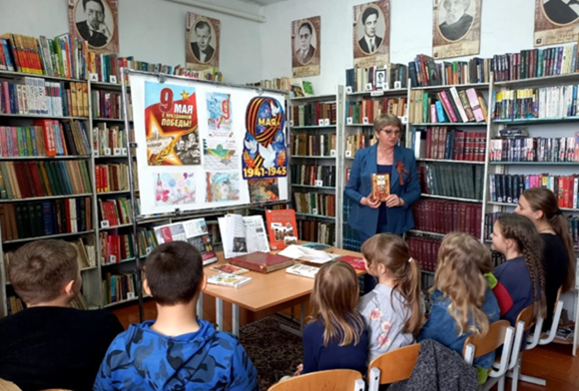

3 мая в библиотеку-филиал № 6 были приглашены учащиеся 3-4 классов микрорайона ЛДК на единый день чтения, проходивший в рамках XV Международной Акции «Читаем детям о Великой Отечественной войне», организованной Самарской областной детской библиотекой. Дети с интересом прослушали рассказ Владимира Железникова «Девушка в военном», в котором говорится о мужестве молодой девушки в тяжелые годы войны. Затем школьники отвечали на вопросы викторины по прочитанному рассказу, участвовали в обсуждении, делились своими мыслями и переживаниями.
В завершение детям порекомендовали прочитать произведения о Великой Отечественной войне, представленные на книжной выставке «Это страшное слово - ВОЙНА, это главное слово ПОБЕДА!»
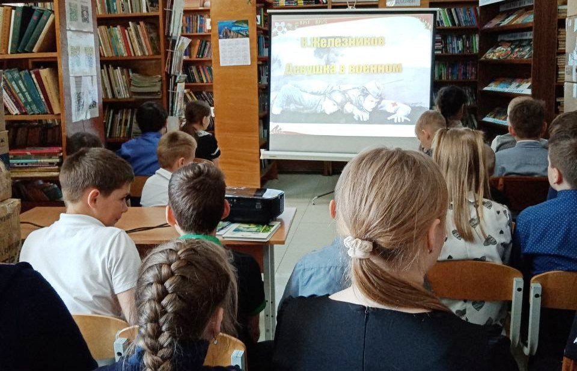

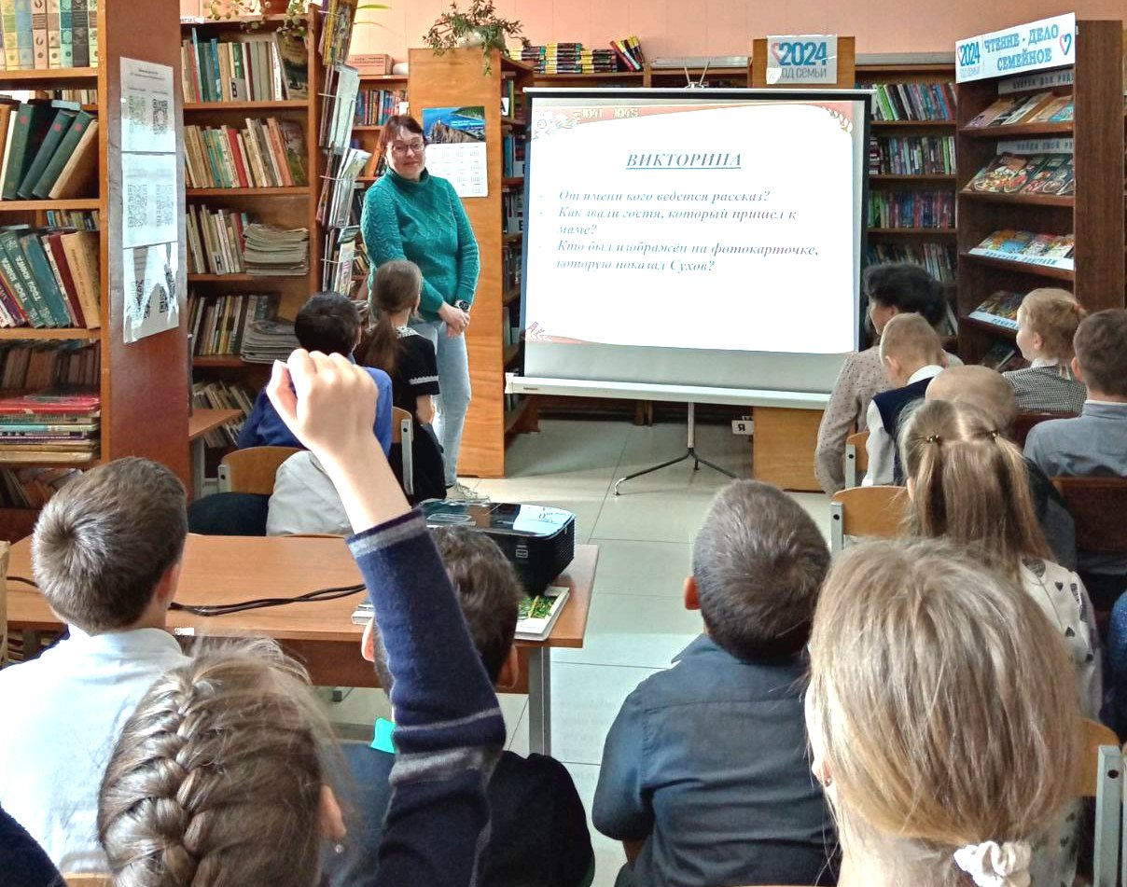

Для участников программы «Заветное слово» в Центральной библиотеке состоялось литературное знакомство «Гайдар и его команда», посвященное 120-летию со дня рождения писателя. Библиотекарь рассказала ученикам 3в класса МБОУ «Лицей», что Аркадий Петрович Гайдар всегда пытался развить в своих юных читателях доброту, милосердие, чувство понимания и взаимовыручки. Учащиеся разыграли сценку «Переполох в штабе» из повести «Тимур и его команда», повести принесшей писателю наибольшую популярность. Школьники посмотрели современный, красочный трейлер по фильму «Чук и Гек. Большое путешествие», а также узнали много интересного о пребывании Аркадия Петровича Гайдара на Дальнем Востоке.
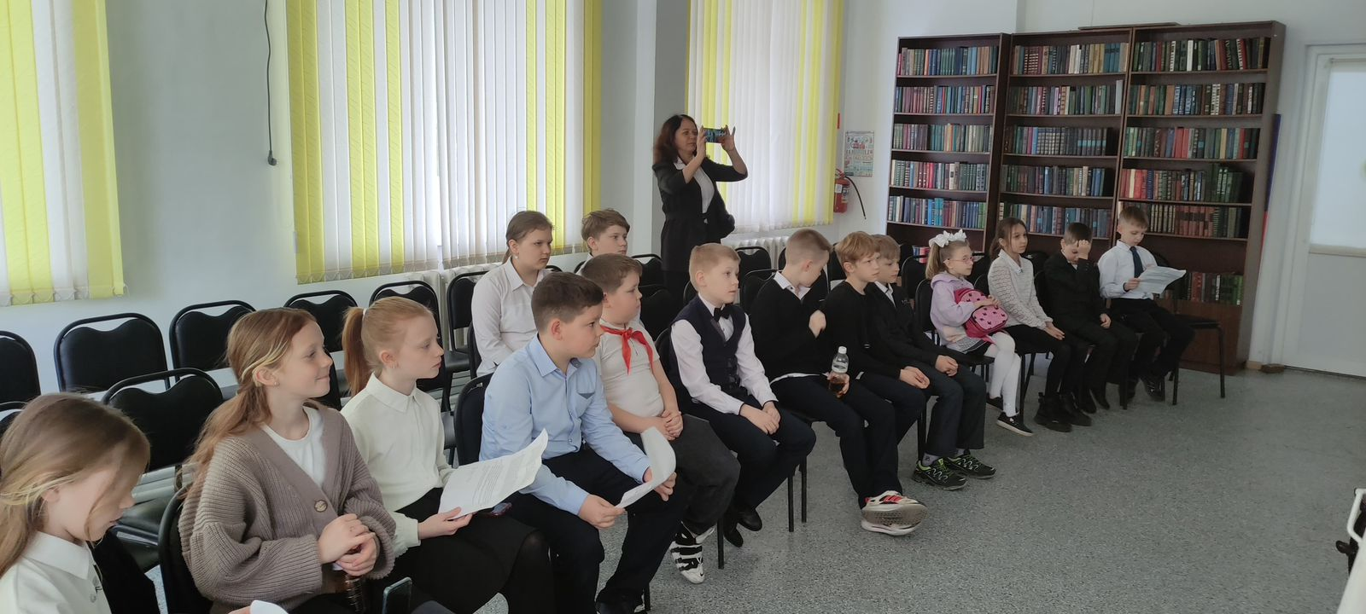
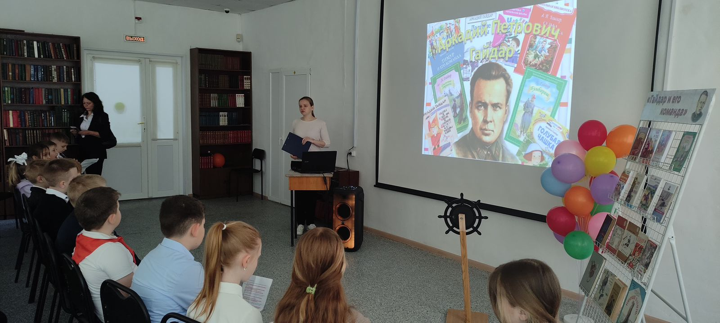

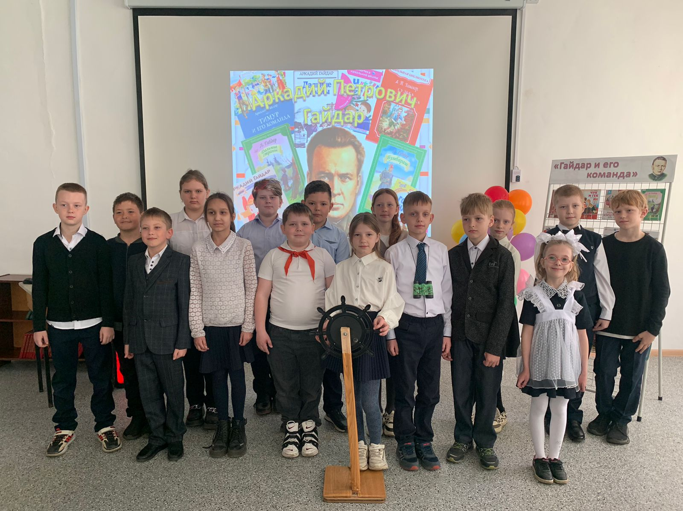
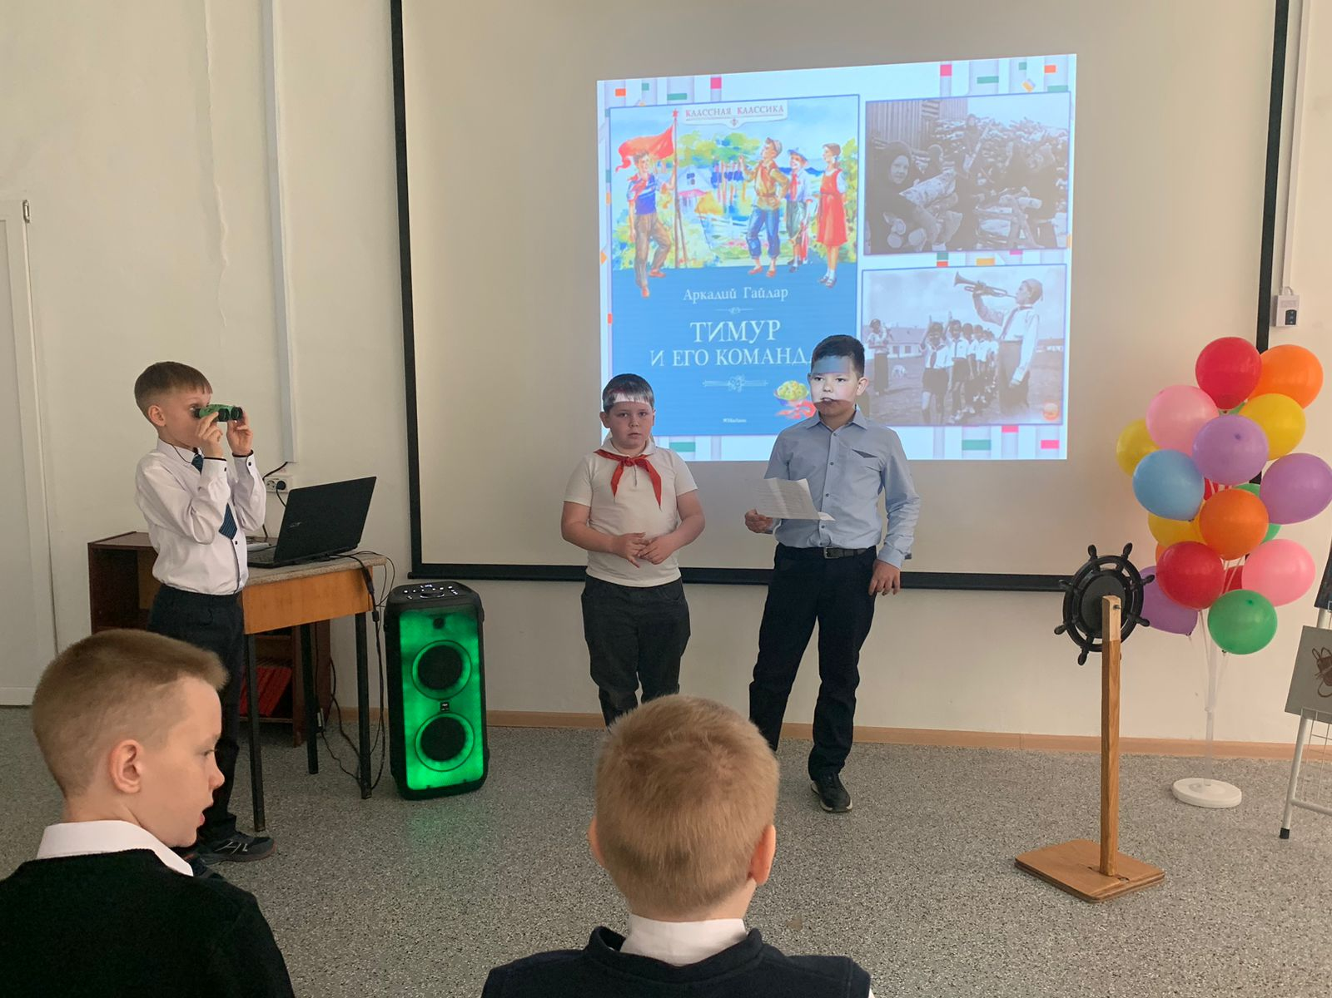

27 апреля в рамках Дня науки и творчества для учащихся 3А класса «Лицея» проведен час интересных сообщений «Ученые. Испытатели. Первооткрыватели», на котором ребята познакомились с учеными, внесшими неоценимый вклад в становление и развитие науки в нашей стране: Петре I, М.В. Ломоносове, Д. Менделееве и других.
В одной известной песне из детского кинофильма есть такие слова: «Позабыты хлопоты, остановлен бег, вкалывают роботы, а не человек!». И если во времена создания этого фильма это была еще фантастика, то сегодня роботы – наша реальность. Мы живем в эпоху «умных домов», роботы нас окружают повсюду.
Современные роботы, созданные на базе самых последних достижений науки и техники, применяются во всех сферах человеческой деятельности. Люди получили верного помощника, способного не только выполнять опасные для жизни человека работы, но и освободить человечество от однообразных рутинных операций.
В заключение мероприятия ребята смастерили закладку для книг «Космический пришелец». Мероприятие сопровождалось электронной презентацией и видеороликами.
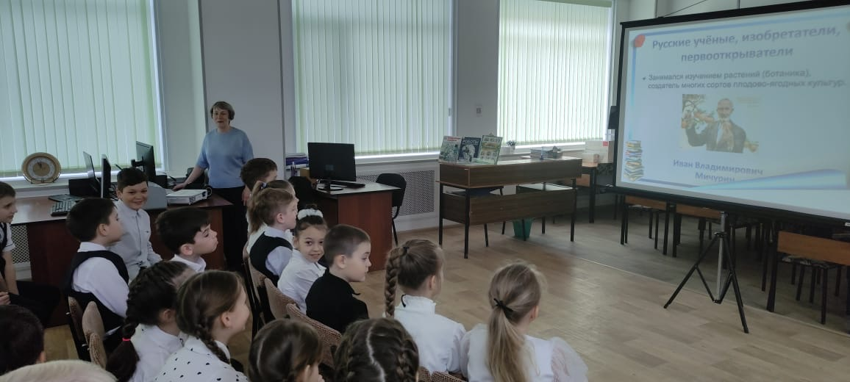

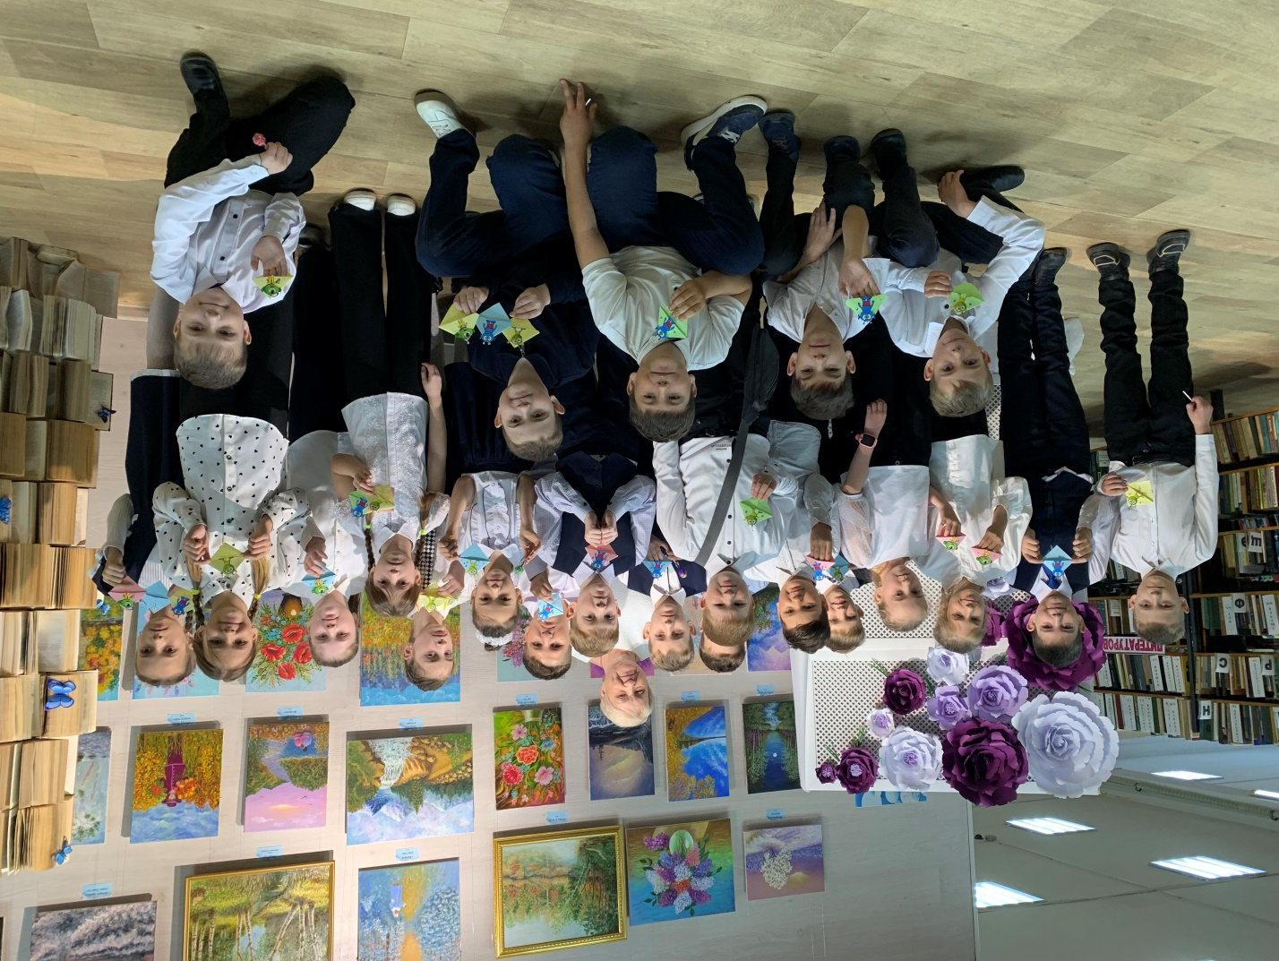
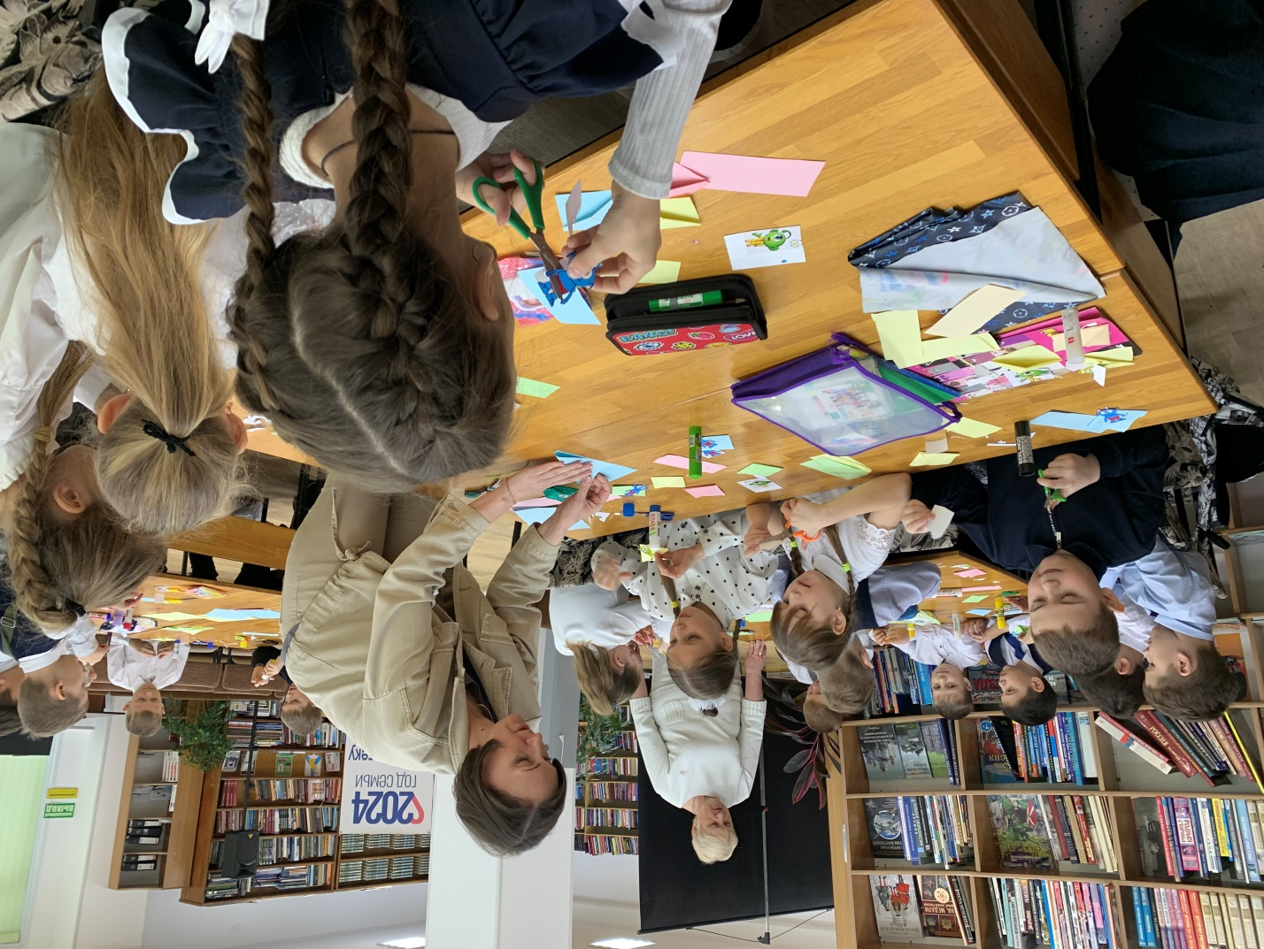

В Центральной библиотеке прошла игра на тему краеведения: «Известные имена в истории Дальнего Востока». Участниками игры вновь стали слушатели Высшей народной школы, они заранее готовились к игре, составляли вопросы, штудировали литературу. Разделившись на две команды, отвечали на вопросы об известных первопроходцах, первостроителях городов Дальнего Востока, героях - пограничниках, инженерах, лётчиках и деятелях литературы и искусства. Большее количество баллов набрала команда Ларисы Николаевны Епифановой и стала победительницей. Игра помогла не только проверить свои знания, но и узнать много нового и интересного о родном дальневосточном крае.
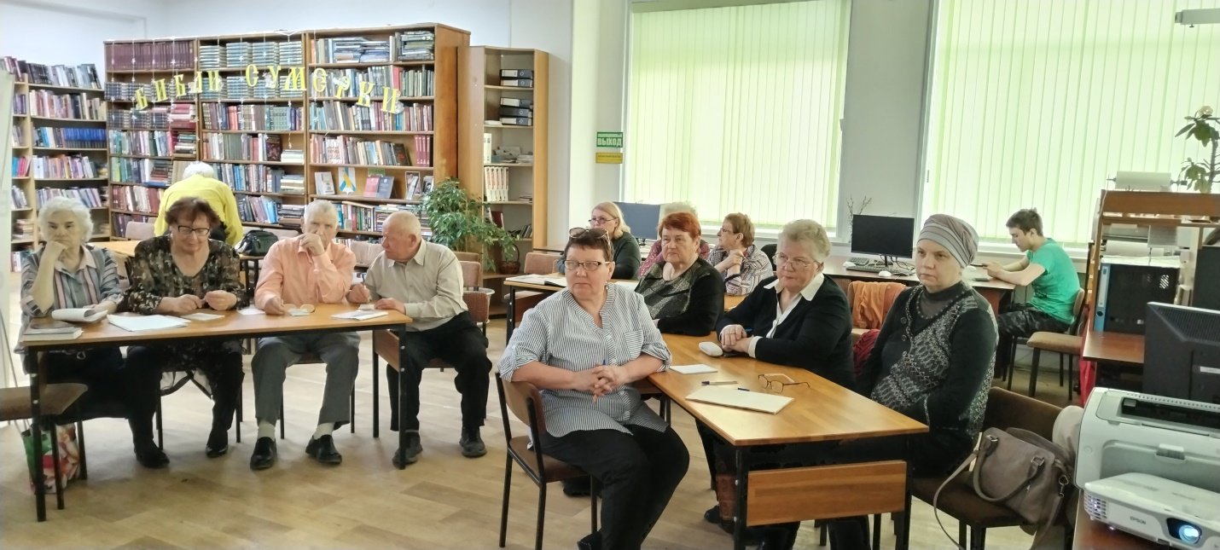
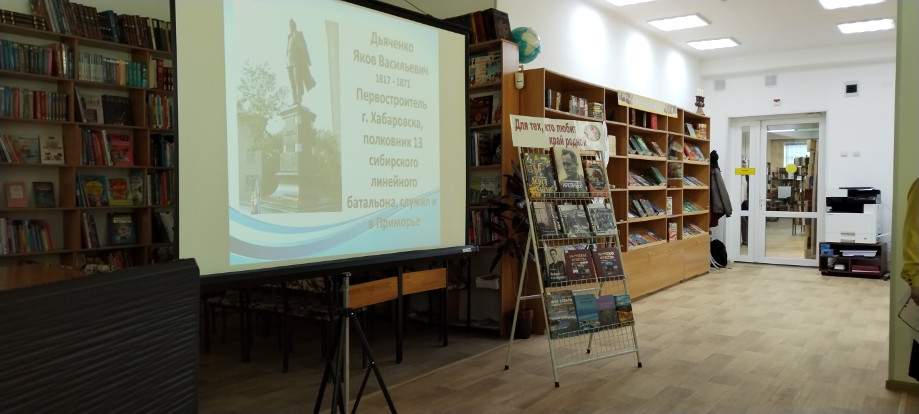

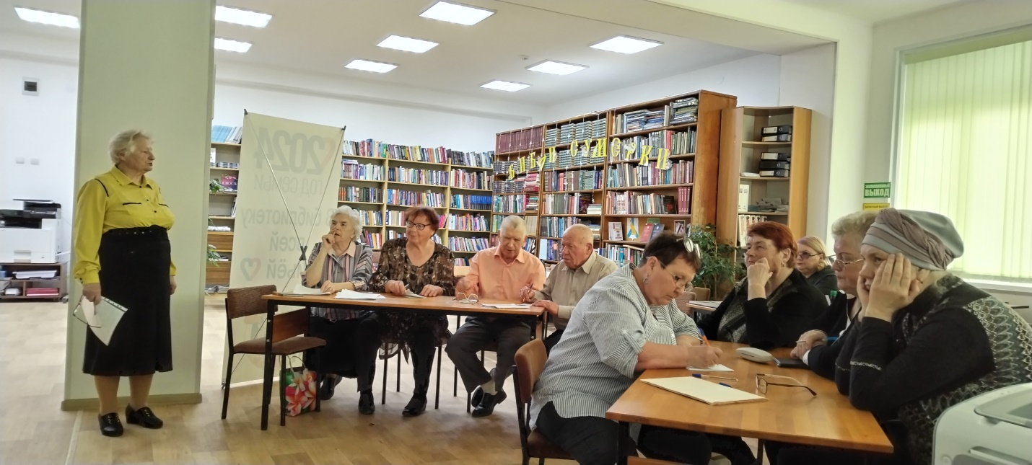

В библиотеке-филиале №6 для воспитанников ДРЦ «Надежда» провели мастер-класс по изготовлению объёмной поделки к 9 мая «Голубь мира – символ Победы». Ребят познакомили с детскими книгами, в которых рассказывается о четвероногих помощниках, прочитали рассказ «Мешок овсянки» Анатолия Митяева. Также ребята узнали о том, что в годы Великой Отечественной войны голубиная почта широко использовалась в войсках и почему голубь является символом мира. Затем смастерили бумажного голубя, которого смогут подарить своим близким, почтить память и выразить свою благодарность всем тем, кто отстоял нашу Родину в трудные военные годы.
